山東 泰山雙遺產 蓬萊閣 濟南青島 五星全覽八日（東方航空）

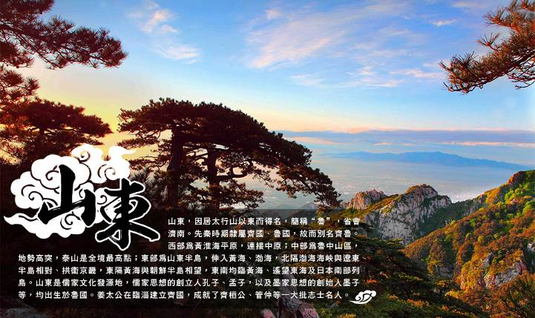

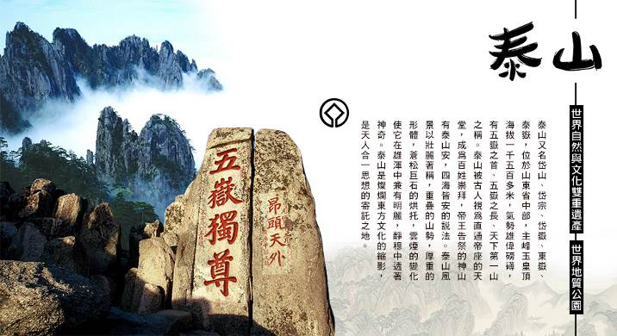

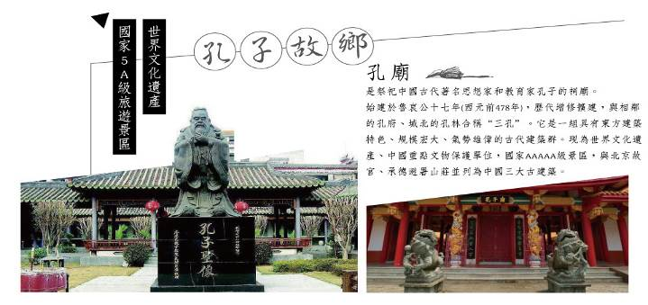
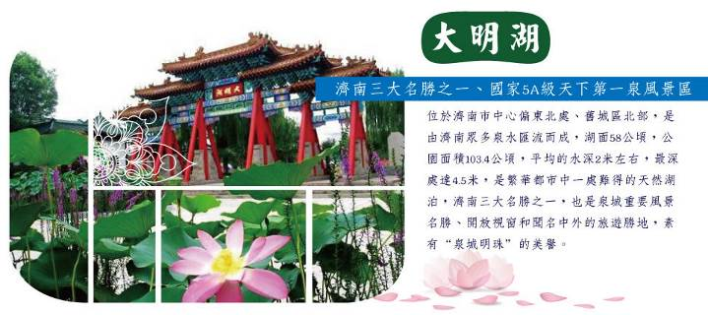
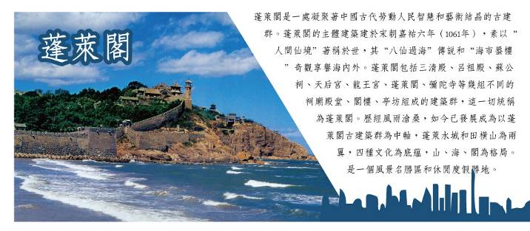
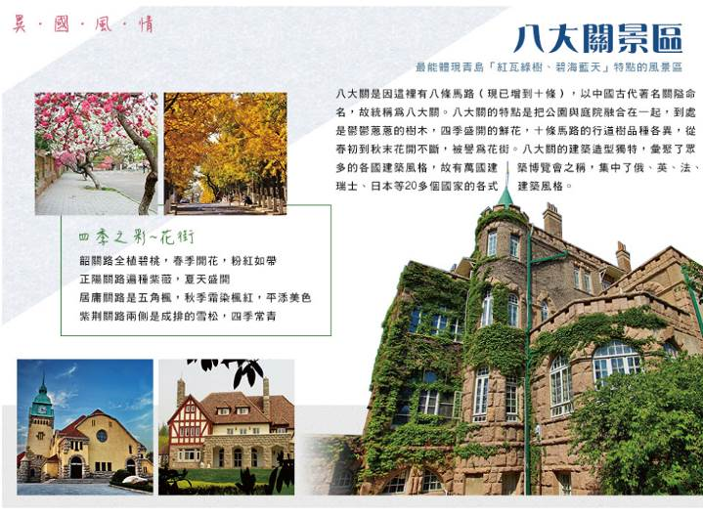
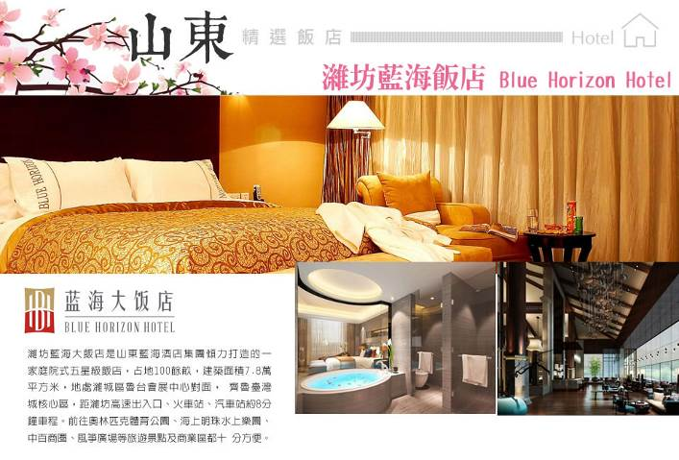
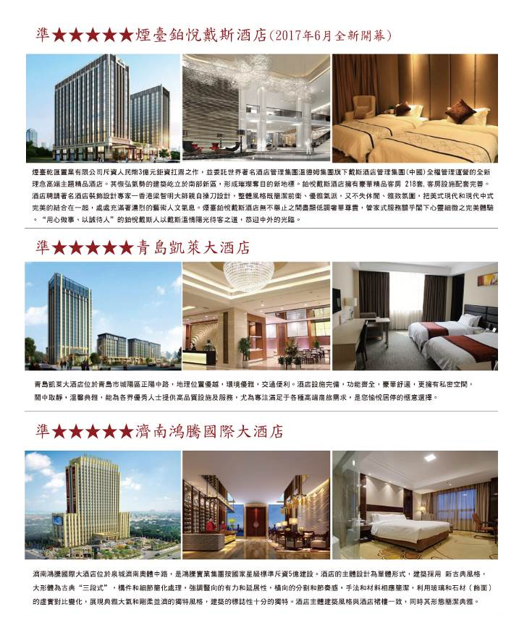
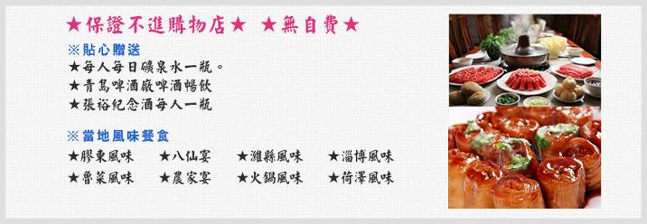
☆航班資訊(正確時間以航空公司公佈為主)：
行程 | 航空公司 | 班次 | 出發地 | 目的地 | 出發時間 | 抵達時間
去程 | 東方航空 | MU-2042 | 桃園國際機場 | 青島機場 | 1300 | 1535
回程 | 東方航空 | MU-2041 | 青島機場 | 桃園國際機場 | 0900 | 1135
☆行程安排：
第一天：桃園 / 青島【車遊棧橋、八大關】
【車遊棧橋】始建於清光緒十八年, 是青島最早的軍事專用人工碼頭建築，現在是青島的重要標誌性建築物和著名風景遊覽點。全長440米，寬8米，鋼混結構。橋南端築半圓形防波堤，堤內建有民族形式的兩層八角樓，名“回瀾閣”，遊人佇立閣旁，欣賞層層巨浪湧來，“飛閣回瀾”被譽為“青島十景”之一。
【八大關】是是最能體現青島“紅瓦綠樹、碧海藍天”特點的風景區，位於匯泉角景區北部。所謂"八大關"，是因為這裡有八條馬路（現已增到十條），是以中國古代著名關隘命名的。八大關景區”位於城，與華沙同屬世界上僅有的兩座因二戰炮火毀壞而作為世界文化遺產重建的城市。匯泉東部，是中國著名的風景療養區，面積70餘公頃，十條幽靜清涼的大路縱橫其間，主要大路因以我國八大著名關隘命名，故統稱為八大關。解放前，這裡是官僚資本家的別墅區；解放後，人民政府對八大關進行了全面修繕，使其為中國重要的療養區之一，許多黨和國家領導人及重要的國際友人，曾在這裡下榻。
餐食：{早餐} X {午餐} 機上簡餐 {晚餐} 海鮮風味（R80）
住宿：準★★★★★青島凱萊大酒店 或同級

第 二 天：青島—棲霞【牟氏莊園】－煙臺【張裕卡斯特葡萄酒莊（含品酒）、煙臺山】
【牟氏莊園】牟氏莊園又稱牟二黑莊園，坐落於棲霞城北古鎮都村，建於清雍正年間，一直到民國24年才基本建成，是中國目前保存最完整的地主莊園。莊園依山傍水、坐北朝南，佔地共兩萬多平方公尺，兼具北方的古樸粗擴與南方的細膩幽雅，重重疊疊、井然有序的四合院；藤蘿攀牆、翠竹掩窗的幽靜園林；雕樑畫棟、裝飾精緻的房舍，集封建文化、民俗文化、建築文化於一體。
【煙臺山】公園三面環海，崗巒兀立，林木蔥蘢，清秀幽雅。山下，怪礁錯落，碧波蕩漾，海天一色，廣闊舒展，公園內山海合璧，水陸相連，是獨具特色的風景遊覽地。主要景點有墩台燈塔、燕台石、抗日烈士紀念塔、石船、惹浪亭...等。為防倭寇侵擾，在此山修建狼煙墩台，也稱烽火臺，發現敵情，晝則升煙，夜則舉火，以為警報，「煙台」一詞即源於此。煙臺山下東海岸路，若遇滿潮逢東北風大作，激浪排空，沖天而起，如雲似雪，可謂一大奇景。1861年煙台開埠後，英、美、法、日、俄...等十幾個國家相繼在煙臺山上建造領事館、教堂和郵局，所以，在此還可領略各國不同的建築風格和百餘年的開埠文化。
【張裕卡斯特葡萄酒莊】由煙臺張裕葡萄釀酒股份有限公司與法國卡斯特集團於2001年與合資建立的，致力於以法國Chateau模式釀造高端葡萄酒，專業生產採用法國工藝的酒莊酒。張裕•卡斯特酒莊位於煙臺經濟技術開發區北於家，是集葡萄酒釀造、旅遊觀光、休閒娛樂多功能於一體的現代化酒莊。張裕•卡斯特酒莊整體設計採用歐式莊園風格，兼納中歐建築的精華，其中廣場及室內裝飾、專業品酒室均出自法國頂級建築設計師、法國建築協會會員 Marcel Mirande之手。整個酒莊由8300平方米的主體建築、5公頃的廣場及葡萄品種園以及135公頃的釀酒葡萄園組成，占地總面積140公頃，氣勢恢宏。
餐食：{早餐} 酒店內享用 {午餐} 棲霞風味（R50） {晚餐} 煙台風味（R80）
住宿：準★★★★★煙臺鉑悅戴斯酒店 或貝斯特韋斯特 或同級

第 三 天：煙臺－蓬萊【八仙渡海口、八仙群雕】－濰坊【楊家埠民俗大觀園】
【八仙渡海口】蓬萊市北黃海之濱，與長山列島隔海相望，是一個三面環海的葫蘆島，有一座八仙橋通向景區，將人間與仙境緊緊的連在一起，遊覽面積5.5萬平方米，主要景點近40處。周圍海域天高水闊，景色壯觀，空氣宜人，是一個天然的大氧吧。春夏之交，常有海市、海滋出現，虛幻縹緲，美不勝收。景區以道教文化和蓬萊神話為背景，以八仙傳說為主題，突出大海仙山的創意，集古典建築與藝術園林於一體，內涵豐富，意境深遠，觀覽性極強。。
【楊家埠民俗大觀園】與天津楊柳青、蘇州桃花塢並稱中國三大民間畫市其年畫，線條簡明流暢，色彩鮮麗，對比強烈見稱。原楊家埠風箏廠，建於1986年5月，是目前中國最大的風箏廠。風箏場是集風箏生產、年畫印刷與民俗旅遊為一體的民間藝術大觀園。
餐食：{早餐} 酒店內享用 {午餐} 八仙宴50 {晚餐} 濰縣風味50
住宿：準★★★★★濰坊藍海酒店 或華美達酒店 或同級

第 四 天：濰坊—青州【井塘古村】—濟南【大明湖南岸、曲水亭街、黑虎泉】
【井塘古村】是一座歷經600餘年滄桑風雨，依舊保存較完好的具有明代建築風貌的古村落，為省級歷史文化名村、中國最美古村。依山而建，依託衡王府院落，形成了具有明代建築風格又有西部山區居住特色的古建築群，是山東省內保存比較完好的一處古村落。整個村落被古村防禦牆所包圍，城牆用青石砌成，每隔30多米修建一處城堡(炮樓)，具有自衛防禦功能
【大明湖南岸】位於濟南大明湖公園中，由濟南眾多泉水匯流而成，面積甚大，是濟南三大名勝之一（《還珠格格》中夏雨荷與皇上邂逅的地方），繁華都市中天然湖泊是泉城重要風景名勝和開放視窗，聞名中外的旅遊勝地，素有“泉城明珠”的美譽。
【曲水亭街】曲水亭街是泉城濟南一條聞名中外的歷史文化特色老街，它北靠大明湖、南接西更道、東望德王府北門，西鄰濟南府學文廟。從珍珠泉和王府池子而來的泉水匯成的小河，與曲水亭街相依，一邊是青磚碎瓦的老屋，一邊是綠藻飄搖的清泉，臨泉人家在這裡淘米濯衣。現在的曲水亭街依然完整地保留著《老殘遊記》中“家家泉水，戶戶垂楊”的泉城風貌。曲水亭街，叫起來上口，聽起來順耳，極富文化韻味。
【黑虎泉】黑虎泉是濟南「七十二名泉」之一，居於「黑虎泉泉群」之首。位於濟南黑虎泉路下環城公園南隅的護城河南岸。黑虎泉在濟南泉水中是最有氣勢的，巨大的泉水從三個石雕獸頭中噴射而出，在水池中激起層層雪白的水花，動人心魄，令觀者無不驚歎，夜色中遠遠聞聽更是聲如虎吼。因其聲、色特點而得名。泉源處於懸崖下一深３公尺、高２公尺、寬１．７公尺的深邃天然洞穴中。水清澈見底，寒氣襲人。洞口由青石壘砌，內有巨石盤曲伏臥，上生苔蘚，猶如猛虎深藏。泉水從巨石下湧出，湍擊岩石，發出震天的鳴響。夜半朔風吹入石隙裂縫，驚人的吼聲在洞中回蕩，酷似虎嘯，故名。
餐食：{早餐} 酒店內享用 {午餐} 合菜風味50 {晚餐} 魯菜風味80
住宿：準★★★★★濟南鴻騰國際大酒店 或同級

第 五 天：濟南－曲阜【孔府、孔廟、孔林】--泰安
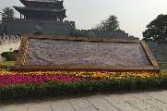 | 【孔府、孔廟、孔林】1994年登錄的世界遺產曲阜三孔(孔廟、孔林、孔府)，包括祀奉孔子的孔廟、孔子嫡系後裔居住的孔府、孔子及後裔的墓地——孔林(1997年擴展項目)。孔廟以「建築時間最久遠、保存最完整」被譽為「天下第一廟」。孔府作為中國封建社會中延續時間最長、最具東方建築風格的官衙與內宅二合一貴族莊園，號稱「天下第一家」。孔林是世界上規模最大、延時最久、墓葬最多、保存最完整的家族古墓群。
曲阜三孔從寫著「萬仞宮牆」的城牆和身後古代曲阜城中央起，像是護城河圍起包含前段的孔府，中段的孔廟，以及後半的孔林，總占地面積約3500餘畝. 生於前551年9月28日，享年七十一歲的孔子是世界上最偉大的哲學家之一，他是影響中國至深的中國儒家創始人，他的豐功偉業想必大家耳熟能詳，最起碼會背不少「子曰」，是吧。其德性論五行思想（仁義禮智信），不止對華人，乃至於對鄰近鄰近地區，如：朝鮮半島、琉球、日本、越南、東南亞等有深遠影響。因此曲阜的三孔也被世人尊崇為東方聖城，更名列世界三大聖城之一。另外兩個是，巴勒斯坦地區的耶路撒冷和沙烏地阿拉伯的麥加。
餐食：{早餐} 酒店內享用 {午餐}孔府家宴（R60） {晚餐} 豆腐宴（R70）
住宿：準★★★★★銀座佳悅酒店 或同級

第 六 天：泰安【泰山（纜車上下）、天街、玉皇頂】－淄博【周村古街】
【泰山(含纜車上下)】海拔1545公尺，為中國五嶽之首，五嶽獨尊，享負盛名。遠古至今，歷代帝王前來巡狩祭祀，留下豐富文化遺產。遊客遊纜泰山，一般會從十八盤徒步登上南天門，若是不便上行者，也可從中天門搭坐纜車抵達。泰山山頂→岱頂猶如一處天庭仙界，是古代帝王前來泰山封禪祭祀之處。南天門向上，沿天街東去，經碧霞祠、大觀峰登上泰山極頂－玉皇頂，沿路氣象萬千。孔子《登泰山而小天下》傳為佳話，杜甫《會當淩絕頂，一覽眾山小》，成千古絕唱。
【天街】天上市集，西起南天門，東止碧霞祠全長0.6公里石砌步行道，是岱頂主要食宿購物區。
【玉皇頂】也就是泰山最高峰，正殿供奉玉皇大帝，古代帝王封禪泰山就是在此祭天，祈求百姓安康。泰山至今保護完好建築群22處，以及12處石坊、兩千多處刻石，整座山峰峻峭傲然，被讚譽為《活著的世界自然遺產》。
註：本日貼心提醒→登玉皇頂為徒步參觀，為平緩石階梯(約1500左右)，請穿著舒適防滑鞋子!!
【周村古街】周村大街古商城坐落於山東省淄博市周村區西部，為古老的商業中心所在地，古建築約有5萬平方米，重點保護區佔地面積20.93公頃，整個規劃控制區60.5公頃，主要有大街、絲市街、銀子市街、綢市街、芙蓉街等眾街區組成。街區內店鋪林立，古蹟眾多，是我國江北保存較完好的明清古商業街區。商業文化內涵豐富，人文歷史源遠流長，著名的古建專家阮儀三教授稱之為“活著的古商業街市博物館群”。
餐食：{早餐} 酒店內享用 {午餐} 泰山風味（R50） {晚餐} 淄博燒烤（R80）
住宿：準★★★★★萬豪酒店 或同級

第七天：淄博—青島【青島啤酒博物館、五四廣場、奧帆基地、小魚山】
【青島啤酒博物館】廠區占地面積9萬多平方米，自1954 年開始出口，截止目前已暢銷70多個國家和地區，1987年出口量達到58295噸,是中國同行業出口量最多的廠家。青島啤酒廠生產的青島牌啤酒，選用優質大麥、良種啤酒花和嶗山泉水精心配製，素以泡沫潔白細膩、酒液清亮透明、口味香醇爽口而享譽中外。1963年、1979年青島牌啤酒兩次被評為國家名酒；1980年、1985年兩次榮獲國家金質獎章；1981年、1985年兩次在美國國際啤酒評比會上榮獲冠軍獎，1987年在美國密西西比州的國際啤酒評比會上第三次奪魁。
【五四廣場】五四廣場分南北兩部分，分佈於中軸線上的市政府辦公大樓、隱式噴泉、點陣噴泉、《五月的風》雕塑、海上百米噴泉等富有節奏地展現出莊重、堅實、蓬勃向上的壯麗景色，在大面積風景林的襯托下更加生機勃勃，充滿現代氣息。廣場主體雕塑《五月的風》高30米，直徑27米，採用螺旋向上的鋼體結構組合，以單純洗煉的造型元素排列組合為旋轉騰升的『風』之造型，充分體現了五四運動的愛國主義基調和張揚騰升的民族力量，現已成為新世紀青島的標誌性景觀之一。
【奧帆基地】即青島國際帆船中心。為迎接奧運會帆船比賽和打造“帆船之都”，青島市政府把北海船廠整體搬遷到黃島區的海西灣，並將國際帆船中心建成青島市獨具海上運動特色的建築區域。青島奧林匹克帆船中心占地面積約45公頃，其中場館區30公頃，賽後開發區15公頃。奧帆基地通過三條南北向軸線即：西軸－海洋文化軸、中軸－歡慶文化軸東軸－自然文化軸，組成了意向的“川”字，以“歡舞•海納百川”為主題，寓意開放的青島正以寬廣胸襟，向世界敞開大門。場館硬體設施得到了國內外的一致好評，被國際業內認識譽為“亞洲最好的奧運場館”。
【小魚山】是離海最近的一座山,登小魚山欣賞富有異國情調的德式建築，感受康有為老先生所說的“紅瓦、綠樹、碧海、藍天”的美景。
餐食：{早餐} 酒店內享用 {午餐}中式合菜（R50） {晚餐} 海鮮風味（R80）
住宿：準★★★★★青島凱萊大酒店 或同級

第 八 天：青島 -/ 桃園
乘專車前往機場，由專人協助辦理登機手續，搭機直航返回溫暖的家，結束此次愉快難忘的八日之旅。
餐食：{早餐} 酒店內或餐盒 {午餐} XXX {晚餐} XXX
住宿：★★★★★★溫暖的家

